Combien d'étoiles de chaque couleur y a-t-il?

rouge

vert

bleu

orange

gis

rose

violet

noir

blanc

brun

vert

jaune

Trouve les mots des nombres et peins chaqu'un avec une autre couleur.

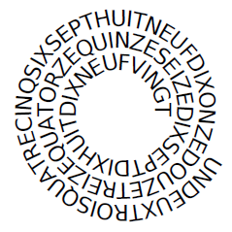
Combien de hot-dogs?
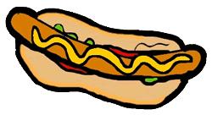________________________________
Combien de pizzas?
_________________________________
Combien de bananes?
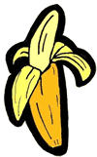_____________________________________
Combien de ballons?
______________________________________
Combien de taxis?


